Desarrollo e implementación de software en una pulsera para identificación de personas en estado de inconsciencia.

Daniela Alvarez Vargas

Wendy Loranis Vergara Salgado

Brayan Estiven Gonzalez Arias

Gestor: Lee Javed Escobar G

SENA

Análisis y Desarrollo de sistemas de información

Ficha: 2061250

Colombia-Medellín

Marzo 2020

**Índice**

**Resumen** 4

**Palabras claves** 4

**Introducción** 5

**Nombre del proyecto** 6

**Nombre comercial** 6

**Nombre académico** 6

**Imagen corporativa** 6

**Logo** 6

**Slogan** 6

**Colores principales** 6

**Planteamiento del problema** 7

**Justificación** 7

**Objetivos** 8

**Objetivo general** 8

**Objetivos específicos** 8

**Alcance** 9

**Beneficiarios** 9

**Matriz FODA** 10

**Impactos** 10

**Impacto social** 10

**Impacto económico** 10

**Impacto ambiental** 11

**Impacto tecnológico** 11

**Restricciones y limitaciones** 11

**Materiales y herramientas** 11

**Tiempo** 12

**Requisitos** 12

**Requisitos funcionales** 12

**Requisitos no funcionales:** 13

**Mapa conceptual** 15

**Mapa de procesos** 16

**Árbol de problemas** 17

**Mapa mental** 18

**Glosario** 19

**Referencias** 20

# **Resumen**

El presente proyecto tiene como propósito el desarrollo de una pulsera para identificación de personas en estado de inconsciencia tras sufrir un accidente, mediante código QR, o audio, con el fin de ayudar a las personas a obtener una buena atención básica en salud. Esta herramienta de identificación puede mejorar las actividades en carretera de la Policía Nacional Metropolitana del Valle de Aburra, (MEVAL), así como de los organismos de socorro a nivel departamental, tales como la Cruz Roja, la Defensa Civil y en especial el Cuerpo de Bomberos.

**Palabras claves:** Manilla inteligente, personas en estado de inconsciencia, accidentes de tránsito, identificación de personas, pulsera, herramienta de identificación, inconsciencia, código QR, código QR dinámico.

# **Introducción**

Ante las cifras de accidentes de tránsito que arroja el Observatorio Nacional de Seguridad Vial (ONSV) con base en la información del Registro Nacional de Accidentes de Tránsito (RNAT) y el Registro Único Nacional de Tránsito (RUNT), donde muchas veces los heridos pierden la conciencia y no pueden aportar información valiosa al momento de recibir atención básica en salud, se propone una herramienta que sirva de ayuda a los organismos de seguridad vial y emergencia. Se realizará una pulsera de identificación personal la cual contará con un código QR, de tal forma que se pueda escanear por medio de teléfonos móviles, A la pulsera también se le incluirá un botón de emergencia el cual al presionarlo se escuchara la información que el usuario grabo mediante nuestra aplicación. La implementación de esta pulsera busca mejorar las condiciones de atención básica a las personas que se encuentran en estado de inconsciencia. En esencia, con este proyecto se busca crear conciencia en el público en general de la importancia de la utilización de elementos de identificación personal, que se transforman en una herramienta esencial para los Organismos de Seguridad en caso de accidentes que implique la pérdida de conciencia.

# **Nombre del proyecto**

**Nombre comercial:** IdHand

**Nombre académico:** Desarrollo e implementación de software en una pulsera para identificación de personas en estado de inconsciencia.

# **Imagen corporativa**

**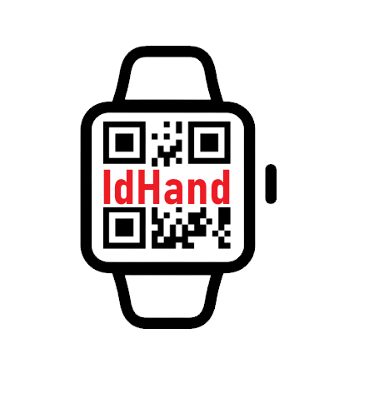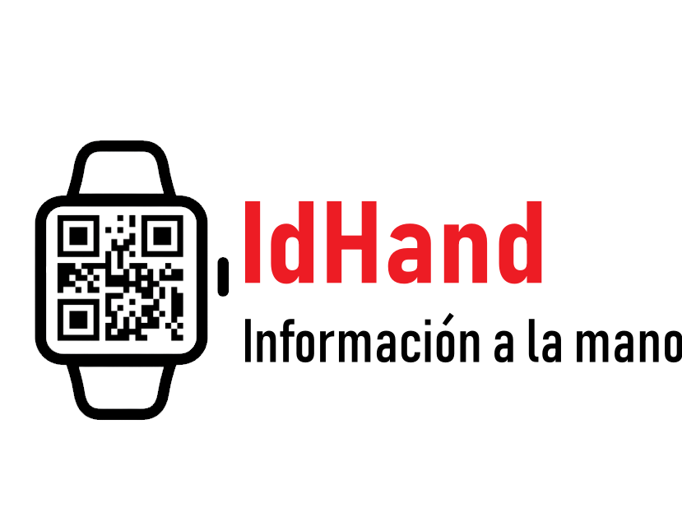****Logo:**

*Figura 1.*Prototipo del logo del proyecto IdHand

**Slogan:** Información a la mano

**Colores principales:** Negro, blanco, rojo

# **Planteamiento del problema**

En Medellín Colombia según los datos procesados por el Observatorio Nacional de Seguridad Vial con base en la información del Registro Nacional de Accidentes de Tránsito (RNAT) y el Registro Único Nacional de Tránsito (RUNT), en el 2019 se registró un total de 26922 siniestros de tránsito, de las cuales el 46,09% (12626) solo tuvieron daños, el 52,98% (14264) heridos y el 0,12% (32) muertos. Estos accidentes son ocasionados mayormente por choques, atropellos, caída de ocupantes, u otros accidentes. Ante estos siniestros de transito muchos heridos tienden a perder la conciencia, lo cual conlleva a que los organismos de emergencia solo brinden un servicio superficial para no llegar a complicar la situación del paciente.

# **Justificación**

Debido a que en los accidentes algunas personas tienden a perder la conciencia y pueden llegar a complicar el trabajo de los organismos de socorro por la falta de información se desarrollará una pulsera la cual proporcionará la identificación personal del usuario al momento de escanear un código QR con un dispositivo móvil, de tal modo que la información se visualizará es este. En la pulsera se incluirá un botón de emergencia el cual al presionarlo se escuchará la información que el usuario grabo mediante nuestra aplicación. Esto se realizará con el fin de mejorar la atención brindada por los organismos de socorro a las personas.

La información que deberá ingresar el cliente en un formulario de registro para que se almacene en una base de datos será:

* Nombre completo
* cedula de ciudadanía
* RH
* Alergia a algún medicamento
* Sufre de alguna enfermedad
* Centro de remisión
* EPS
* ARL
* Contacto de emergencia

# **Objetivos**

**Objetivo general:**

Desarrollar una pulsera que por medio de código QR y audio revele la identificación de una persona, con el propósito de mejorar las condiciones de atención a las personas en estado de inconsciencia.

**Objetivos específicos:**

* Especificar los requisitos necesarios para desarrollar una pulsera con código QR y audio de acuerdo con las necesidades del cliente.
* Diseñar una pulsera y aplicativo móvil, que cuente con información personal de los usuarios, para casos de accidentes que implique la pérdida de conciencia.
* Crear el prototipo de una pulsera con código QR y audio que cumpla con los requisitos estipulados.
* Desarrollar un aplicativo web, para la administración y visualización de los datos del usuario.
* Implementar prototipo

# **Alcance**

El proyecto pretende llegar a un prototipo. Un prototipo se emplea para nombrar al primer ejemplar que se desarrolla de algo y que sirve como modelo para la fabricación de los siguientes o como muestra.

# **Beneficiarios**

El proyecto beneficiara a las personas en estado de inconsciencia, y a los organismos de emergencia, ya que permite obtener y brindar una buena atención básica en salud.

# **Matriz FODA**

*Figura 2.* Madriz FODA del proyecto IdHand

# **Impactos**

**Impacto social:**

Ayuda a que los organismos de seguridad le brinden una mejor atención básica en salud a las personas, en caso de que se encuentre en estado de inconsciencia.

**Impacto económico:**

Debido a que se conoce la información personal del usuario se evitaran traslados innecesarios

**Impacto ambiental:**

Los materiales para el desarrollo de la manilla pueden ser no reciclables, pero al funcionar a largo plazo no genera un gran impacto ambiental.

**Impacto tecnológico:**

Se les implementará a las manillas ya existentes con código QR un audio con la información personal del usuario***.*** El proyecto ayudará a las personas en estado de inconsciencia a tener una buena atención básica en salud, ya que por medio de la pulsera los organismos de emergencia tendrán a la mano la identificación e información del paciente de una manera tecnológica.

# **Restricciones y limitaciones**

La limitación con las que contamos son la falta de recursos y contar con un presupuesto.

**Materiales y herramientas**:

Para desarrollar nuestro proyecto vamos a necesitar:

* Portátiles
* Servidor
* Base de datos
* Módulo mp3
* Android Studio
* Salida de audio
* Batería
* pulsadores
* Dispositivo móvil
* Tarjeta micro SD

**Tiempo**:

El tiempo con el que contemos es de 18 meses, durante el año 2020 y 2021.

# **Requisitos**

## **Requisitos funcionales**

**RF1** El sistema debe permitir que el usuario se registre.

**RF2** El sistema debe permitir que el usuario inicie sesión.

**RF3** El sistema debe permitir que el usuario ingrese su información personal.

**RF4** El sistema debe permitir a los usuarios modificar su información personal.

**RF5** El sistema debe generar códigos QR.

**RF6** El sistema debe permitir grabar audio.

**RF7** El sistema debe permitir al usuario restablecer su contraseña.

**RF8** El sistema debe tener una pantalla de inicio para que el usuario pueda acceder a las opciones de registrarse, iniciar sesión y leer código QR.

**RF9** El sistema debe permitir que el usuario elimine su información.

**RF10** El sistema debe permitir cerrar sesión al usuario.

**RF11** El sistema debe permitir seleccionar un padecimiento.

**RF12** El sistema le debe permitir a el administrador gestionar los usuarios.

**RF13** El sistema debe permitir que el administrador inicie sesión.

**RF14** El sistema debe permitir crear administradores.

**RF15** El sistema debe permitir al administrador consultar usuarios.

**RF16** El sistema debe permitir cerrar sesión al administrador.

**RF17** El sistema debe permitir recuperar la contraseña al administrador.

## **Requisitos no funcionales:**

**RNF1** El sistema debe contener un lector de código QR.

**RNF2** El sistema debe contar con un módulo.

**RNF3** El sistema debe contener una batería.

**RNF4** El sistema debe contar con un botón para que se lleve a cabo la reproducción de audio.

**RNF5** El sistema debe contener una salida de audio.

**RNF6** El sistema debe tener interfaces gráficas agradables al usuario.

**RNF7** El diseño de la pulsera debe ser agradable al usuario.

**RNF8** Garantizar la seguridad del sistema con respecto a la información y datos ingresados por el usuario.

**RNF9** El sistema debe proporcionar mensajes de error que sean informativos y orientados a usuario final.

**RNF10** El sistema debe contar con manuales de usuario estructurados adecuadamente.

**RNF11** El sistema debe contar con un método de encriptación para proteger contraseñas.

**RNF12** Se usará un gestor de base de datos relacional.

**RNF13:** El sistema debe contar con una Tarjeta Micro SD.

# 

# **Mapa conceptual**

# 

*Figura 3.* Mapa conceptual de requisitos funcionales y no funcionales

# **Mapa de procesos**

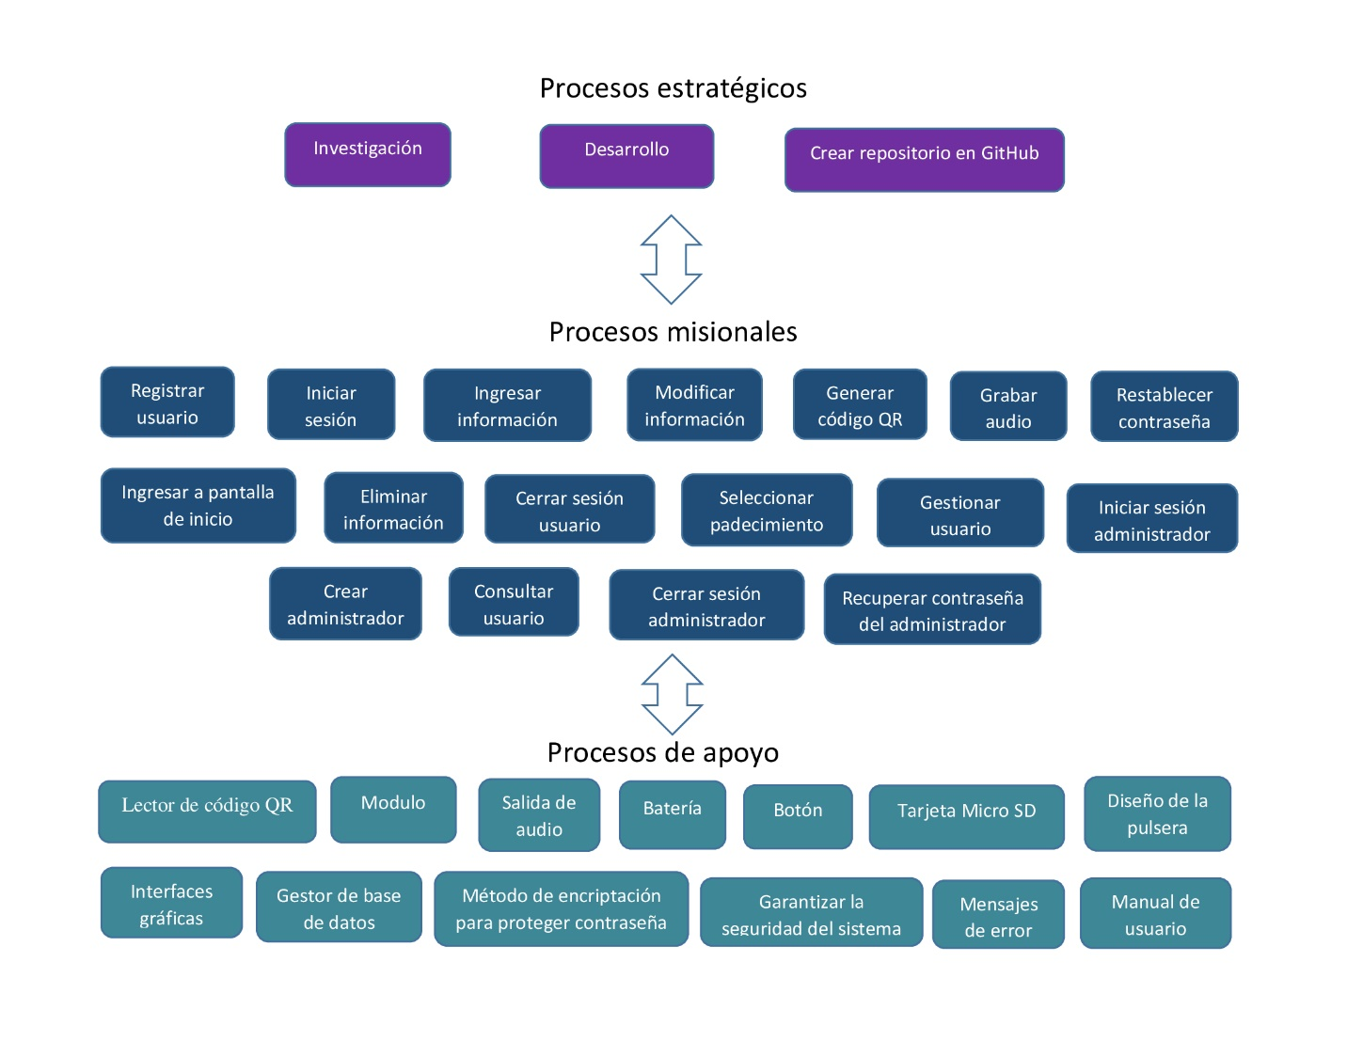

*Figura 4.* Mapa de procesos de IdHand

# **Árbol de problemas**

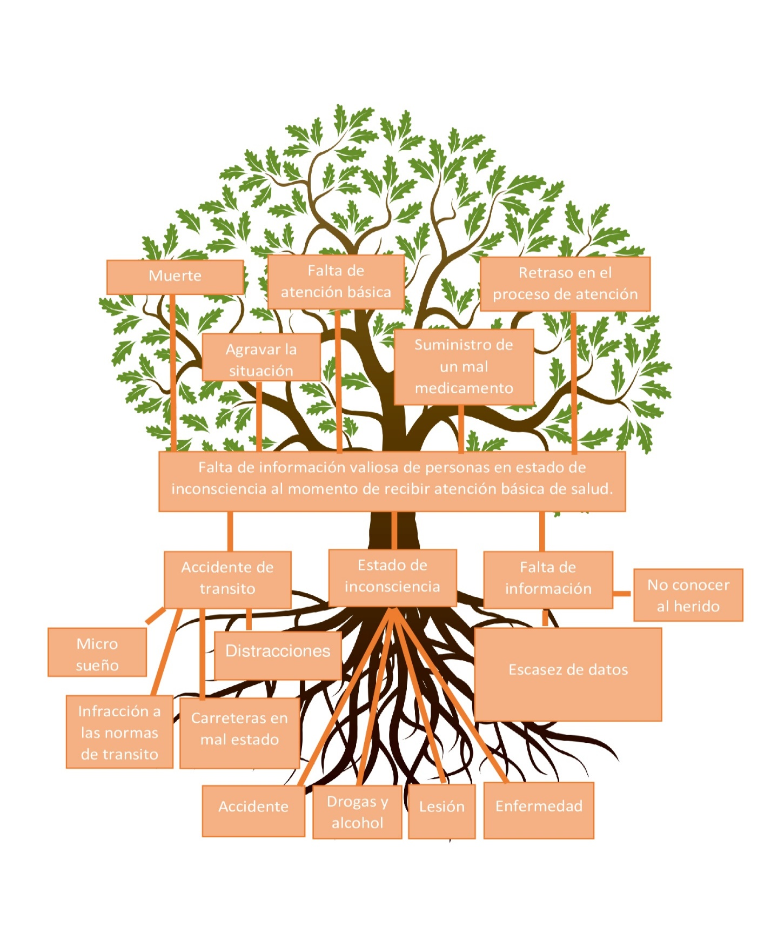

*Figura 5.* Árbol de problemas del proyecto IdHand

# **Mapa mental**

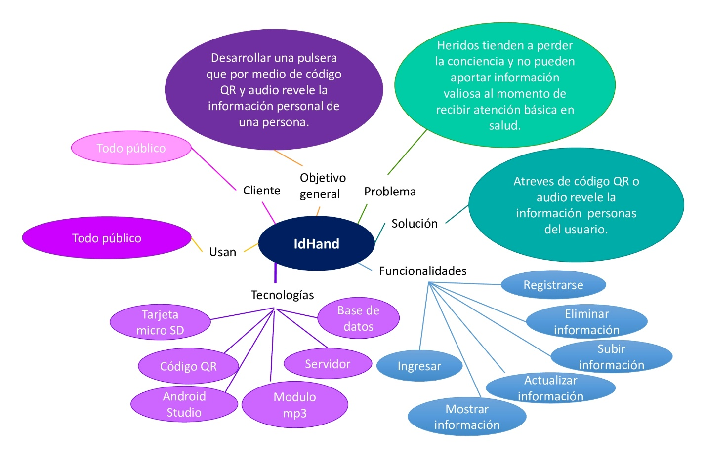

*Figura 6.* Mapa mental del proyecto IdHand

# **Glosario**

**Id (**identification/ identificación): Es la acción y efecto de identificar o identificarse. La identificación está vinculada a la identidad, que es el conjunto de los rasgos propios de un sujeto o de una comunidad. Dichos rasgos caracterizan al individuo o al grupo frente a los demás.

**Hand:** Mano.

**Código QR:** Un código QR es un código de barras bidimensional cuadrada que puede almacenar los datos codificados. Al escanear un código QR utilizando el teléfono inteligente, se obtiene un acceso inmediato a su contenido.

**Siniestros de tránsito o accidente de tránsito:** De acuerdo al artículo 2° del código Nacional de Tránsito Ley 769 del 2002, se define Accidente de tránsito como: evento generalmente involuntario, generado al menos por un vehículo en movimiento, que causa daños a personas y bienes involucrados en el e igualmente afecta la normal circulación de los vehículos que se movilizan por la vía o las vías comprendidas en el lugar o dentro de la zona de influencia del hecho.

**Inconsciencia:** Estado o situación de la persona que ha perdido la consciencia o facultad de reconocer la realidad.

# **Referencias**

* RAE - ASALE. (s.f.). inconsciencia | Diccionario de la lengua española. Recuperado 20 marzo, 2020, de <https://dle.rae.es/inconsciencia>
* ¿Qué es un código QR? (s.f.). Recuperado 20 marzo, 2020, de <https://www.unitag.io/es/qrcode/what-is-a-qrcode>
* Pérez Porto, J., & Merino, M. (2010). Definición de identificación — Definicion.de. Recuperado 20 marzo, 2020, de <https://definicion.de/identificacion/>
* Pérez Porto, J., & María Merino, M. (2013). Definición de prototipo — Definicion.de. Recuperado 20 marzo, 2020, de <https://definicion.de/prototipo/>
* Ministerio de transporte. (2020). Recuperado 20 marzo,2020, de <https://www.mintransporte.gov.co/preguntas-frecuentes/4/seguridad-vial---accidentes-de-transito/>
* Agencia Nacional de Seguridad Vial. (2020). Recuperado 20 marzo, 2020, de <http://ansv.gov.co/observatorio/index2b89.html?op=Contenidos&sec=76&page=79>
* Códigos QR estáticos y dinámicos. Marketing online. (2016, 26 febrero). Recuperado 26 marzo, 2020, de <https://laprogramaciondehoy.com/servicio/codigos-qr-estaticos-y-dinamicos/>